南屏國小99學年度
學生健康體適能資料統計



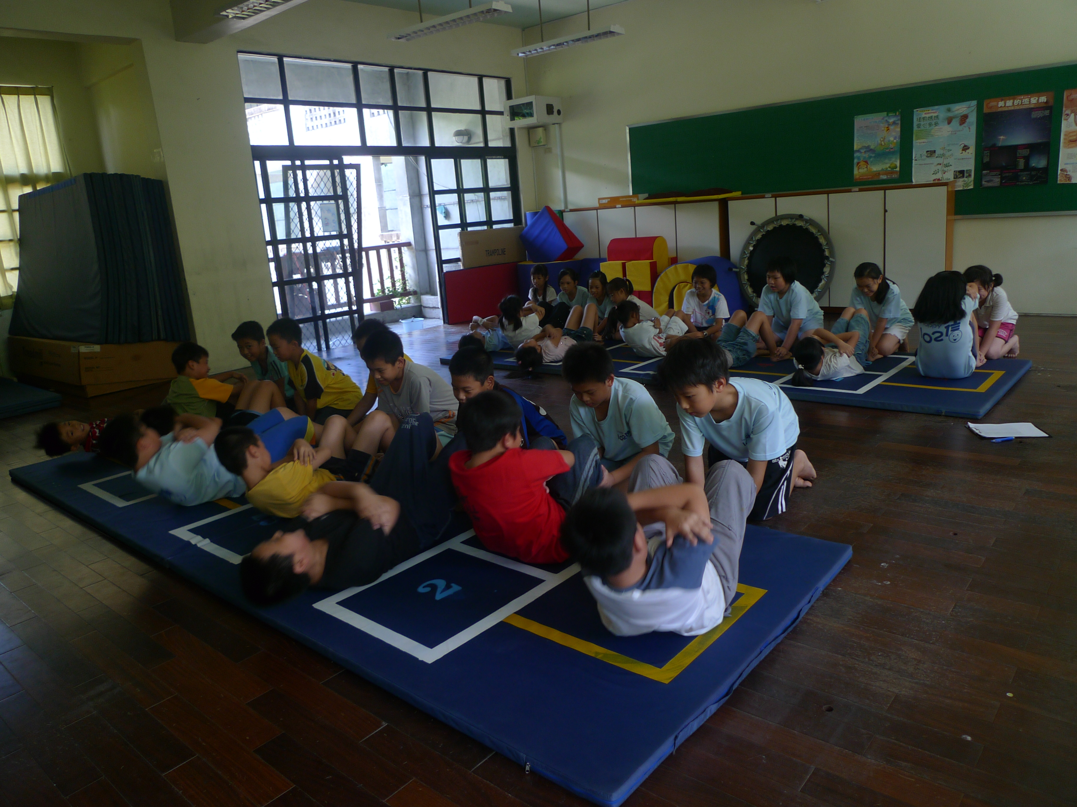

承辦人員：學務處體育組趙康淇老師
協辦人員：本學年度體育任課教師
檢測時間：99年9月底
成果統計：100年元月10日

99學年度南屏國民小學四至六年級
學生體適能成績及獎章統計
99學年度 縣立南屏國小上傳資料平均

 | 身高/體重/身體組成 | 坐姿體前彎 | 立定跳遠 | 仰臥起坐 | 心肺適能
男(321) | 142.22 公分/39.52 公斤/19.24 | 25.56 公分 | 145.31 公分 | 30.13 次 | 298.11 秒
女(337) | 142.92 公分/37.03 公斤/17.88 | 31.25 公分 | 135.34 公分 | 28.28 次 | 311.84 秒
全(658) | 142.58 公分/38.24 公斤/18.54 | 28.49 公分 | 140.19 公分 | 29.18 次 | 305.23 秒

99學年度 縣立南屏國小 百分等級統計表
 | 性別 | 15%以下 | 15%~24% | 25%~49% | 50%~74% | 75%~84% | 85%以上 | 無資料 | 總計
坐姿體前彎 | 男 | 37 | 32 | 90 | 94 | 29 | 34 | 5 | 321
坐姿體前彎 | 女 | 27 | 22 | 73 | 99 | 48 | 66 | 2 | 337
立定跳遠 | 男 | 51 | 31 | 80 | 83 | 34 | 38 | 4 | 321
立定跳遠 | 女 | 39 | 35 | 83 | 81 | 31 | 65 | 3 | 337
仰臥起坐 | 男 | 29 | 33 | 75 | 80 | 47 | 53 | 4 | 321
仰臥起坐 | 女 | 32 | 24 | 80 | 95 | 30 | 72 | 4 | 337
心肺適能 | 男 | 43 | 22 | 87 | 88 | 37 | 32 | 12 | 321
心肺適能 | 女 | 45 | 24 | 108 | 91 | 41 | 24 | 4 | 337

99學年度 縣立南屏國小 身體組成 統計表
性別 | 過輕 | 正常 | 過重 | 肥胖 | 無資料 | 小計
男 | 66 | 148 | 55 | 52 | 0 | 321
女 | 80 | 193 | 34 | 30 | 0 | 337
總計 | 146 | 341 | 89 | 82 | 0 | 658

99學年度 縣立南屏國小 學生體適能獎章狀態

 |  |  |  | 中等 | 待加強 | 無法評等
男(321) | 1 | 3 | 42 | 104 | 156 | 15
女(337) | 5 | 15 | 39 | 105 | 165 | 8
全(658) | 6 | 18 | 81 | 209 | 321 | 23

99學年度 縣立南屏國小 獎章詳細列表

金質獎章詳細列表

班級名稱 | 學號 | 坐姿體前彎 | 立定跳遠 | 仰臥起坐 | 心肺適能
402 | 960058 | 40公分 (96%) | 181公分 (96%) | 51次 (99%) | 218秒 (92%)
506 | 950068 | 41公分 (93%) | 167公分 (96%) | 38次 (92%) | 257秒 (85%)
507 | 950203 | 41公分 (93%) | 162公分 (86%) | 43次 (96%) | 242秒 (85%)
605 | 940096 | 51公分 (99%) | 164公分 (88%) | 54次 (99%) | 235秒 (88%)
606 | 940169 | 45公分 (97%) | 170公分 (93%) | 50次 (99%) | 213秒 (95%)
606 | 940223 | 40公分 (91%) | 180公分 (97%) | 52次 (99%) | 209秒 (96%)

銀質獎章詳細列表

班級名稱 | 學號 | 坐姿體前彎 | 立定跳遠 | 仰臥起坐 | 心肺適能
404 | 960149 | 33公分 (78%) | 179公分 (97%) | 32次 (80%) | 266秒 (76%)
406 | 960054 | 38公分 (87%) | 146公分 (87%) | 47次 (99%) | 284秒 (75%)
406 | 960224 | 39公分 (89%) | 162公分 (94%) | 43次 (97%) | 260秒 (84%)
501 | 950242 | 55公分 (99%) | 194公分 (99%) | 46次 (98%) | 256秒 (78%)
503 | 950019 | 51公分 (99%) | 173公分 (94%) | 43次 (96%) | 248秒 (82%)
505 | 950237 | 37公分 (84%) | 172公分 (94%) | 44次 (97%) | 250秒 (81%)
506 | 950185 | 48公分 (99%) | 150公分 (83%) | 40次 (95%) | 259秒 (85%)
507 | 950021 | 38公分 (86%) | 165公分 (89%) | 47次 (99%) | 256秒 (78%)
507 | 950026 | 45公分 (97%) | 147公分 (80%) | 43次 (97%) | 249秒 (89%)
507 | 950245 | 38公分 (86%) | 168公分 (91%) | 35次 (79%) | 247秒 (82%)
601 | 940227 | 37公分 (84%) | 162公分 (86%) | 35次 (79%) | 257秒 (77%)
602 | 940158 | 36公分 (77%) | 200公分 (99%) | 36次 (75%) | 218秒 (91%)
602 | 940221 | 36公分 (80%) | 170公分 (93%) | 44次 (97%) | 258秒 (77%)
602 | 940251 | 35公分 (77%) | 180公分 (97%) | 40次 (92%) | 258秒 (77%)
602 | 940258 | 43公分 (98%) | 198公分 (98%) | 39次 (83%) | 246秒 (75%)
603 | 940167 | 40公分 (91%) | 176公分 (96%) | 34次 (76%) | 255秒 (78%)
603 | 940190 | 37公分 (81%) | 170公分 (86%) | 36次 (75%) | 235秒 (84%)
606 | 940048 | 35公分 (87%) | 166公分 (76%) | 47次 (96%) | 209秒 (90%)

銅質獎章詳細列表

班級名稱 | 學號 | 坐姿體前彎 | 立定跳遠 | 仰臥起坐 | 心肺適能
401 | 960016 | 30公分 (57%) | 161公分 (93%) | 28次 (62%) | 268秒 (80%)
401 | 960061 | 28公分 (60%) | 157公分 (77%) | 42次 (93%) | 282秒 (64%)
401 | 960105 | 45公分 (97%) | 148公分 (81%) | 45次 (98%) | 284秒 (71%)
401 | 960125 | 34公分 (82%) | 154公分 (80%) | 29次 (69%) | 297秒 (59%)
401 | 960141 | 38公分 (93%) | 148公分 (63%) | 31次 (65%) | 291秒 (58%)
401 | 960148 | 36公分 (89%) | 168公分 (89%) | 43次 (95%) | 300秒 (53%)
401 | 960171 | 29公分 (65%) | 151公分 (68%) | 28次 (53%) | 241秒 (84%)
401 | 960177 | 31公分 (73%) | 155公分 (74%) | 29次 (57%) | 238秒 (85%)
401 | 960186 | 34公分 (74%) | 149公分 (82%) | 39次 (93%) | 262秒 (83%)
403 | 960118 | 29公分 (65%) | 170公分 (91%) | 42次 (93%) | 236秒 (86%)
403 | 960239 | 33公分 (70%) | 143公分 (74%) | 28次 (62%) | 270秒 (79%)
403 | 960240 | 36公分 (81%) | 138公分 (78%) | 31次 (83%) | 297秒 (67%)
404 | 960022 | 32公分 (66%) | 136公分 (75%) | 31次 (83%) | 258秒 (86%)
404 | 960044 | 35公分 (78%) | 132公分 (55%) | 26次 (53%) | 312秒 (53%)
404 | 960056 | 30公分 (57%) | 130公分 (65%) | 27次 (68%) | 324秒 (50%)
404 | 960059 | 29公分 (65%) | 182公分 (97%) | 40次 (90%) | 233秒 (87%)
404 | 960153 | 28公分 (58%) | 137公分 (54%) | 36次 (90%) | 275秒 (71%)
404 | 960226 | 27公分 (53%) | 148公分 (72%) | 32次 (80%) | 251秒 (82%)
405 | 960089 | 35公分 (87%) | 174公分 (93%) | 35次 (78%) | 280秒 (65%)
406 | 960083 | 34公分 (74%) | 138公分 (78%) | 32次 (86%) | 324秒 (50%)
406 | 960108 | 29公分 (53%) | 146公分 (87%) | 26次 (63%) | 303秒 (64%)
406 | 960164 | 29公分 (53%) | 136公分 (75%) | 32次 (86%) | 255秒 (87%)
407 | 960121 | 32公分 (77%) | 156公分 (76%) | 54次 (99%) | 296秒 (55%)
501 | 950081 | 30公分 (56%) | 169公分 (92%) | 33次 (72%) | 244秒 (84%)
501 | 950154 | 33公分 (70%) | 140公分 (69%) | 27次 (57%) | 312秒 (53%)
501 | 950222 | 26公分 (51%) | 189公分 (98%) | 34次 (75%) | 282秒 (64%)
501 | 950255 | 40公分 (96%) | 164公分 (85%) | 36次 (81%) | 301秒 (52%)
502 | 950029 | 46公分 (98%) | 152公分 (86%) | 42次 (97%) | 283秒 (72%)
502 | 950113 | 41公分 (93%) | 161公分 (85%) | 29次 (55%) | 286秒 (58%)
502 | 950208 | 32公分 (65%) | 152公分 (74%) | 38次 (87%) | 240秒 (86%)
503 | 950009 | 40公分 (96%) | 145公分 (58%) | 36次 (81%) | 270秒 (70%)
503 | 950047 | 46公分 (98%) | 143公分 (74%) | 34次 (83%) | 280秒 (74%)
503 | 950074 | 35公分 (87%) | 145公分 (58%) | 36次 (81%) | 235秒 (86%)
503 | 950125 | 36公分 (89%) | 179公分 (90%) | 32次 (59%) | 282秒 (54%)
503 | 950228 | 32公分 (77%) | 143公分 (55%) | 30次 (61%) | 295秒 (56%)
504 | 950077 | 46公分 (98%) | 143公分 (60%) | 41次 (93%) | 251秒 (80%)
504 | 950102 | 31公分 (73%) | 145公分 (58%) | 37次 (84%) | 285秒 (62%)
504 | 950111 | 30公分 (56%) | 151公分 (73%) | 31次 (64%) | 281秒 (62%)
504 | 950140 | 30公分 (56%) | 158公分 (82%) | 40次 (92%) | 280秒 (62%)
504 | 950272 | 31公分 (61%) | 140公分 (69%) | 45次 (98%) | 223秒 (96%)
505 | 950116 | 29公分 (51%) | 148公分 (68%) | 38次 (87%) | 277秒 (65%)
505 | 950120 | 36公分 (81%) | 142公分 (72%) | 41次 (96%) | 312秒 (53%)
505 | 950127 | 29公分 (66%) | 170公分 (81%) | 35次 (70%) | 241秒 (77%)
505 | 950145 | 31公分 (61%) | 140公分 (69%) | 31次 (73%) | 280秒 (74%)
505 | 950158 | 30公分 (70%) | 152公分 (55%) | 39次 (83%) | 227秒 (83%)
506 | 950030 | 38公分 (87%) | 153公分 (87%) | 32次 (77%) | 307秒 (56%)
506 | 950187 | 28公分 (61%) | 156公分 (61%) | 30次 (51%) | 266秒 (64%)
506 | 950192 | 30公分 (70%) | 164公分 (74%) | 34次 (67%) | 254秒 (70%)
506 | 950195 | 29公分 (65%) | 173公分 (93%) | 50次 (99%) | 228秒 (89%)
506 | 950234 | 28公分 (60%) | 179公分 (96%) | 34次 (75%) | 232秒 (87%)
507 | 950007 | 36公分 (89%) | 186公分 (94%) | 34次 (67%) | 250秒 (73%)
507 | 950167 | 31公分 (73%) | 155公分 (74%) | 35次 (78%) | 221秒 (91%)
507 | 950193 | 29公分 (66%) | 182公分 (92%) | 34次 (67%) | 229秒 (82%)
507 | 950197 | 27公分 (56%) | 148公分 (63%) | 40次 (90%) | 278秒 (66%)
507 | 950250 | 29公分 (66%) | 155公分 (60%) | 41次 (87%) | 236秒 (79%)
508 | 950099 | 35公分 (87%) | 160公分 (68%) | 39次 (83%) | 238秒 (78%)
508 | 950119 | 37公分 (84%) | 138公分 (66%) | 37次 (90%) | 295秒 (64%)
508 | 950267 | 36公分 (81%) | 130公分 (51%) | 27次 (57%) | 290秒 (68%)
601 | 940090 | 52公分 (99%) | 172公分 (94%) | 40次 (92%) | 269秒 (70%)
601 | 940156 | 43公分 (94%) | 172公分 (87%) | 33次 (63%) | 262秒 (67%)
602 | 940011 | 35公分 (87%) | 153公分 (56%) | 34次 (67%) | 229秒 (82%)
602 | 940027 | 35公分 (74%) | 175公分 (90%) | 32次 (58%) | 249秒 (76%)
602 | 940055 | 33公分 (66%) | 180公分 (93%) | 31次 (54%) | 283秒 (51%)
602 | 940106 | 30公分 (70%) | 183公分 (79%) | 36次 (60%) | 264秒 (53%)
602 | 940204 | 30公分 (56%) | 180公分 (97%) | 31次 (64%) | 226秒 (91%)
602 | 940239 | 30公分 (70%) | 155公分 (60%) | 40次 (85%) | 192秒 (94%)
602 | 940269 | 35公分 (74%) | 150公分 (58%) | 31次 (54%) | 226秒 (88%)
603 | 940057 | 50公分 (99%) | 215公分 (99%) | 40次 (87%) | 255秒 (72%)
603 | 940075 | 35公分 (87%) | 167公分 (78%) | 35次 (70%) | 234秒 (80%)
603 | 940116 | 29公分 (66%) | 163公分 (72%) | 35次 (70%) | 258秒 (68%)
603 | 940121 | 30公分 (53%) | 173公分 (88%) | 39次 (85%) | 230秒 (86%)
604 | 940076 | 27公分 (57%) | 184公分 (93%) | 39次 (83%) | 222秒 (85%)
604 | 940086 | 49公分 (99%) | 155公分 (66%) | 33次 (63%) | 247秒 (77%)
604 | 940153 | 29公分 (66%) | 160公分 (68%) | 48次 (97%) | 234秒 (80%)
606 | 940009 | 26公分 (52%) | 199公分 (92%) | 45次 (88%) | 266秒 (51%)
606 | 940125 | 35公分 (77%) | 162公分 (86%) | 30次 (59%) | 271秒 (69%)
606 | 940140 | 40公分 (95%) | 170公分 (62%) | 50次 (95%) | 220秒 (79%)
607 | 940252 | 30公分 (70%) | 207公分 (96%) | 50次 (95%) | 225秒 (76%)
607 | 940279 | 26公分 (52%) | 175公分 (69%) | 55次 (98%) | 187秒 (91%)
608 | 940162 | 35公分 (77%) | 146公分 (65%) | 29次 (55%) | 272秒 (68%)
608 | 940280 | 38公分 (86%) | 165公分 (89%) | 31次 (64%) | 282秒 (61%)

承辦人員： 單位主管： 校長：

